Kansengelijkheid en Inclusie in de kinderopvang
Stedelijk beleid Arnhem
2022-2026

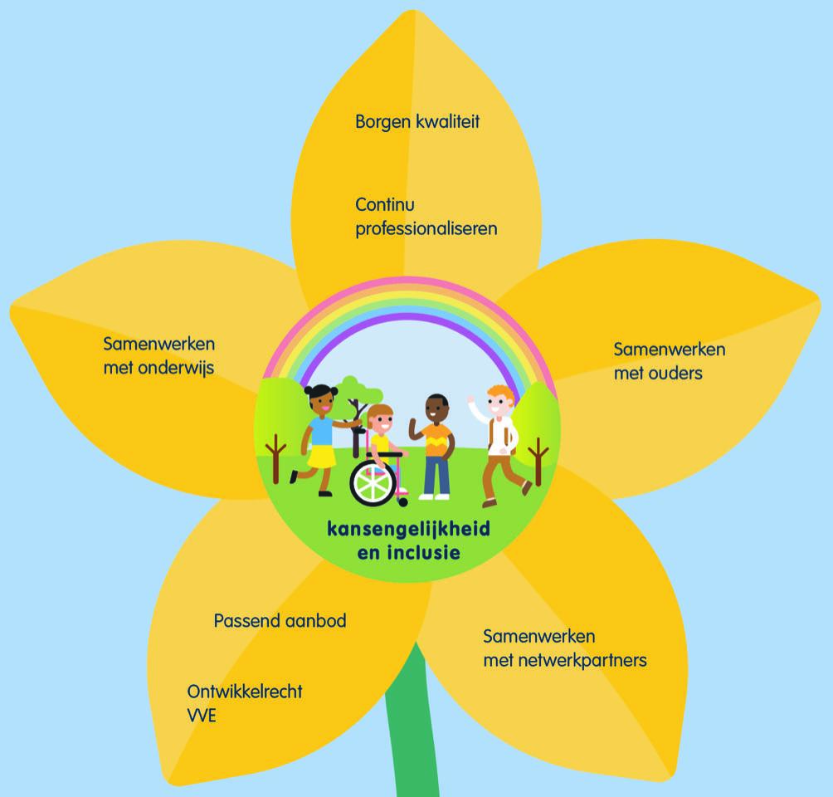
Inhoudsopgave
Kansengelijkheid en inclusie Arnhem 3
Stedelijk beleid Arnhem 4
Waarom 4
Hoe 4
Wat 4
I. Voorschools aanbod 4
II. Kwaliteit van de pedagogisch-didactische omgeving 4
III. Samenwerking met ouders 5
IV. Samenwerking met netwerkpartners 5
V. Samenwerking met het onderwijs 5
Wie 5

Stedelijk beleid Arnhem
Arnhems beleid kansengelijkheid en inclusie in de kinderopvang 2022-2026

Waarom
Kinderen ontwikkelen zich in de eerste levensjaren razendsnel. De eerste 7 jaar zijn de belangrijkste jaren voor de ontwikkeling van een kind naar volwassene. Ervaringen die kinderen in de eerste jaren opdoen hebben invloed op hun hele leven, zoals op hun school carrière, beroepsloopbaan en hoe zij hun eigen kinderen opvoeden. De vroege kindertijd is daarmee zowel een bron van grote kansen maar ook een bron van aanzienlijke risico’s als de kinderen niet de juiste ontwikkelmogelijkheden krijgen. We kijken daarom al op de peuteropvang naar wat nodig is voor jonge kinderen en hun ouders om hen een goede en kansrijke start te geven.
De gezamenlijk gedragen missie luidt als volgt:

Alle kinderen in Arnhem kunnen binnen de kinderopvang in hun eigen leefomgeving de professionele ondersteuning en begeleiding krijgen die zij nodig hebben om zich optimaal te kunnen ontwikkelen, in intensieve samenwerking met ouders en in doorgaande lijn met het onderwijs.
Hieraan ligt de volgende visie ten grondslag:

Inclusie
Alle kinderen horen erbij. Dit betekent dat alle kinderen kunnen meedoen, ieder kind voelt zich welkom, gezien en gehoord. Alle kinderen verdienen een opvangplek vlakbij huis waar ze zich kunnen ontwikkelen, waar ze kunnen spelen, leren en groeien. Bij de peuteropvanglocaties in Arnhem is niemand een buitenstaander – ieder kind hoort erbij.

Kansengelijkheid
Ieder kind krijgt de ontwikkelingsmogelijkheden en ondersteuning die het nodig heeft om zich optimaal te kunnen ontwikkelen ongeacht achtergrond en de uitdagingen die het tegenkomt. Met passende ondersteuning, zodat ieder kind de tools en kansen krijgt die het nodig heeft om met vertrouwen de volgende stappen in in zijn ontwikkeling en in het onderwijs te kunnen zetten. Wanneer dit niet vanzelf gaat doen we extra inspanningen om optimale ontwikkeling mogelijk te maken.

Samenwerken met Ouders /verzorgers
Ouders/verzorgers staan centraal. Zij zijn de fundamentele steunpilaren in de ontwikkeling van elk kind. We werken nauw samen met ouders/verzorgers als educatieve partners, om samen het beste voor het kind te bereiken.

Hoe
Het vormgeven van de missie Kansengelijkheid en Inclusie is gebouwd op vijf samenhangende maar te onderscheiden pijlers, nl:
- Aanbod voorschoolse voorzieningen
- Kwaliteit van de pedagogisch- educatieve omgeving
- Samenwerking met ouders
- Samenwerking met netwerkpartners
- Samenwerking met het onderwijs

Wat
Voor iedere pijler hebben we met elkaar vastgesteld wat hierbij de doelen zijn.

I. Aanbod Voorschoolse voorzieningen
Ontwikkelrecht, Passend aanbod en VVE
- Arnhem heeft een breed en toegankelijk aanbod aan voorschoolse voorzieningen en evenwichtige spreiding over de stad
- Ouders en kinderen worden actief vertrouwd gemaakt met het belang van voorschoolse opvang en waar nodig is er steun en begeleiding bij de toeleiding
- Alle kinderen van 2-4 jaar hebben jaarlijks recht op een aanbod van 16 uur per week, gebaseerd op 40 weken. In Arnhem is dit verspreid over minimaal 42 weken.
- Het aanbod is passend en gedifferentieerd en sluit aan op de ontwikkelingsbehoefte van het kind.
- Kinderen met een VVE-indicatie en kinderen van ouders met een laag inkomen krijgen 8 van de 16 uur gratis.
- Randvoorwaarden waarbinnen het aanbod kan plaatsvinden zijn voldoende en passend.

II. Kwaliteit van de pedagogisch-didactische omgeving
Professionalisering en borging van kwaliteit
- Pedagogisch professionals en managers zijn goed toegerust en gekwalificeerd om kansengelijkheid en inclusie te realiseren.
- Er is een lerende omgeving gericht op versterking en borging van kwaliteit en gekenmerkt door continue professionalisering en reflectie. VVE maakt hier deel van uit.
- Professionalisering op kansengelijkheid en inclusie wordt stedelijk aangestuurd en gezamenlijk georganiseerd o.b.v. behoefte (stedelijk masterclass programma en scholingsplan per locatie).
- Het Arnhemse auditkader is de basis voor de kwaliteitscyclus kansengelijkheid en inclusie.

III. Samenwerking met ouders/ verzorgers
Partnerschap en pedagogisch professional als rolmodel
- Er is educatief partnerschap met ouders. Ouders/verzorgers zijn de belangrijkste begeleiders van hun kind, pedagogisch professionals stemmen hun aanpak af met ouders en gaan uit van de mogelijkheden van de ouders.
- Pedagogisch professionals hebben een voorbeeldrol voor ouders/verzorgers in omgang met hun kind.
- Pedagogisch professionals ondersteunen en stimuleren ouders/verzorgers bij het creëren van een taalrijke thuisomgeving. Er is sprake van een wederkerigheid en wederzijdse informatie uitwisseling tussen ouders/verzorgers en de pedagogisch professionals. Samen de koers bepalen.
- Professionals zien de waarde van het samenwerken met ouders en zijn daarin competent.
- Ouders voelen zich welkom en zijn een serieuze gesprekspartner.
- De locatie biedt passende ouder-kindactiviteiten en bijeenkomsten voor ouders gericht op bevorderen van een taalrijke thuisomgeving.

IV. Samenwerking met netwerkpartners
Expertise naar het kind
- De expertise van het netwerk komt naar het kind (en ouders) toe. Deze expertise is toegankelijk en laagdrempelig.
- Ouders worden door de netwerkpartners gestimuleerd deel te nemen aan de activiteiten op gebied van taal die door de kinderopvang en/of door de netwerkpartners worden georganiseerd. En vice versa.
- Netwerkpartners stellen hun expertise beschikbaar aan elkaar t.b.v. de kindontwikkeling
- Netwerkpartners werken samen vanuit een gezamenlijke verantwoordelijkheid waarbij ieders rollen helder omschreven zijn en bekend in het werkveld.

- Samenwerking met het onderwijs – een ononderbroken ontwikkelingslijn

Doorgaande lijn VVE en samenwerken met PassendWijs
- Er is een effectieve doorgaande lijn naar het basisonderwijs met inzicht in de ondersteunings- en ontwikkelingsbehoefte van het kind.
- Voor- en vroegscholen spreken met elkaar af op welke manier en in welke mate zij vorm geven aan de inhoudelijke doorgaande lijn op de verschillende domeinen:
  - Visie
  - Professionele cultuur
  - Zicht op ontwikkeling
  - Pedagogisch en educatieve leerlijn
  - Samenwerken met ouders
  - extra ondersteuning (ontwikkeling, begeleiding en zorg)
- Voor- en vroegscholen werken met de Arnhemse overdrachtsprocedure als een kind naar de basisschool gaat en zij evalueren die overdracht gezamenlijk.
- Bij specifieke ontwikkelingsvragen/onderwijsbehoeften zoekt de kinderopvang, met ondersteuning van de coach, afstemming met po en Passend Wijs t.b.v. de doorgaande lijn
- Er zijn samenwerkingsafspraken tussen Passende kinderopvang en Passend Wijs t.b.v. optimale ontwikkelingskansen voor ieder kind.

Wie
- Gemeente Arnhem
- Management en bestuur kinderopvang
- Pedagogisch professionals
- Coach passende kinderopvang
- Logopedisten St. Pas
- Begeleiders ouderbijeenkomsten
- Netwerkpartners
  - Jeugdgezondheidszorg
  - Sociaal wijkteam
  - Ambulant begeleiders passende kinderopvang
  - Overige zorgaanbieders
  - Bibliotheek Rozet
  - Rijnstad
- Onderwijspartners PO

